Jose Luis Martinez Alcala

Cubano, solteiro, 29 anos
Rua Antônio Heil(Neco), #96
Canasvieiras – Florianopolis – SC, CEP 88054-160
Telefone: (011) 93019-8871 / E-mail: joseluismartinezalcala1@gmail.com

OBJETIVO
Pizzaria, Padaria

EXPERIÊNCIA PROFISSIONAL
• 2018-2018 – Pizzaiolo (São Paulo)
• 2017-2017 – Padeiro

FORMAÇÃO
• Ensino médio completo.

ESTUDOS
• Graduado de Comercio e Gastronomia

IDIOMAS
• Espanhol
• Português

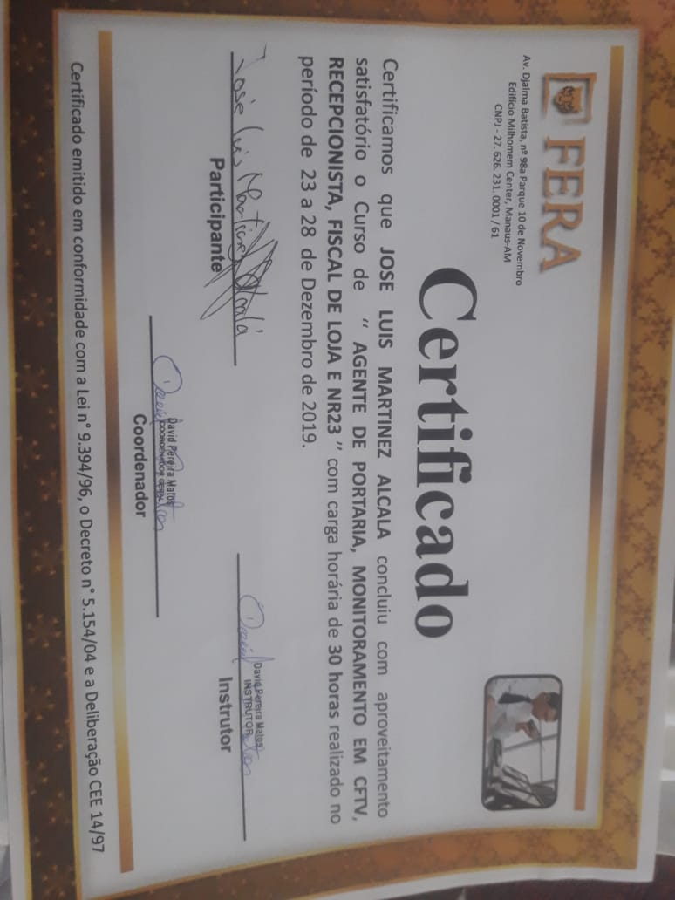

Jose Luis Martinez Alcala

Cubano, solteiro, 29 anos
Rua Antônio Heil(Neco), #96
Canasvieiras – Florianopolis – SC, CEP 88054-160
Telefone: (011) 93019-8871 / E-mail: joseluismartinezalcala1@gmail.com

OBJETIVO
Vendas, Repositor, Estoquista.

EXPERIÊNCIA PROFISSIONAL

• 2019-2020 – Repositor de loja (Carrefour)

• 2019-2019 – Vendedor (Carrefour)

FORMAÇÃO
• Ensino médio completo.

QUALIFICAÇÕES
• Curso de Agente de portaria, monitoramento em CFTV, Recepcionista,
Fiscal de loja e NR23 – Fera, 30 horas, concluído em 12/2019.
• Curso de Estoquista

ESTUDOS
• Graduado de Comercio e Gastronomia

INFORMAÇÕES ADICIONAIS
• Atleta categoria juvenil – Campeão mundial categoria peso pena.

IDIOMAS
• Espanhol
• Português



Jose Luis Martinez Alcala

Cubano, solteiro, 29 anos
Rua Antônio Heil(Neco), #96
Canasvieiras – Florianopolis – SC, CEP 88054-160
Telefone: (011) 93019-8871 / E-mail: joseluismartinezalcala1@gmail.com

OBJETIVO
Trainer, Segurança, Vigilante, Fiscal e Portaria

EXPERIÊNCIA PROFISSIONAL

• 2020-2020 – Personal trainer (Canasvieiras)

• 2019-2020 – Box trainer (São Paulo)

• 2011-2017 – Esportista Boxe

FORMAÇÃO
• Ensino médio completo.

QUALIFICAÇÕES
• Curso de Agente de portaria, monitoramento em CFTV, Recepcionista,
Fiscal de loja e NR23 – Fera, 30 horas, concluído em 12/2019.

ESTUDOS
• Graduado de Comercio e Gastronomia

INFORMAÇÕES ADICIONAIS
• Atleta categoria juvenil – Campeão mundial categoria peso pena.

IDIOMAS
• Espanhol
• Português



